Opis predmetu zákazky

pre časť 3: Škatule/boxy.

1.1 Predmetom zákazky je obstaranie škatúľ, boxov, kadí, skladovacích jednotiek, prepraviek a zásobníkov.

Podrobná špecifikácia je uvedená v Tabuľke č. 1 - Technická špecifikácia predmetu zákazky.

Súčasťou ceny predmetu zákazky budú nasledujúce služby spojené s dodaním tovaru:
- doprava do miesta dodania, vyloženie,
- inštalácia,
- odovzdanie dokumentácie – návod na použitie v slovenskom alebo českom jazyku, záručné listy.

1.2 Všetky technické parametre a funkcionality, resp. vlastnosti požadovaného predmetu zákazky uvedené v Tabuľke č. 1 - Technická špecifikácia predmetu zákazky predstavujú minimálne požiadavky, ktoré musia byť splnené vo vlastnom návrhu plnenia uchádzača.

1.3 Predmet zákazky v celom rozsahu je opísaný tak, aby bol presne a zrozumiteľne špecifikovaný. Ak sa niektorá z technických požiadaviek odvolávala (priamo i nepriamo) na konkrétny typ produktu, alebo konkrétneho výrobcu, výrobný postup, obchodné označenie, technickú normu, patent, typ, oblasť alebo miesto pôvodu alebo výroby, verejný obstarávateľ umožňuje nahradiť takýto produkt ekvivalentným produktom alebo ekvivalentom technického riešenia pod podmienkou, že ekvivalentný produkt alebo ekvivalentné technické riešenie bude spĺňať kvalitatívne, technické, funkčné požiadavky na rovnakej a vyššej úrovni, ako je uvedené v tejto časti súťažných podkladoch, túto skutočnosť však musí preukázať uchádzač vo svojej ponuke.

1.5 Tovar musí byť nový, nepoužívaný, zabalený v neporušených obaloch, nepoškodený. Tovar nesmie byť recyklovaný, repasovaný, renovovaný.

1.6 Verejný obstarávateľ si vyhradzuje právo prevziať iba tovar funkčný, bez zjavných vád, dodaný v kompletnom stave (a v sade) a v požadovanom množstve. V opačnom prípade si vyhradzuje právo nepodpísať dodací list, neprebrať dodaný tovar a nezaplatiť cenu za neprebraný tovar.

1.7 Miesta dodania:
Názov | Sídlo
Odbor hospodárskeho zabezpečenia SE MV SR | Sklad MV SR Rohovce
Centrum podpory Bratislava | Špitálska 14, 812 28 Bratislava
Centrum podpory Trnava | Kollárova 31, 917 02 Trnava
Centrum podpory Trenčín | Jilemnického 1, 911 01 Trenčín
Centrum podpory Nitra | Piesková 32, 949 01 Nitra
Centrum podpory Žilina | Kuzmányho 26, 012 23 Žilina
Centrum podpory Banská Bystrica | Ústredné sklady MV SR Príboj 560 Slovenská Ľupča.
Centrum podpory Prešov | Štúrova 7, 080 01 Prešov
Centrum podpory Košice | Rampová 7, 041 81 Košice.

Tabuľka č. 1 - Opis predmetu zákazky a predpokladané množstvo
P.č. | Názov | Špecifikácia | Predpokladané množstvo
1. | Bigbox skladací  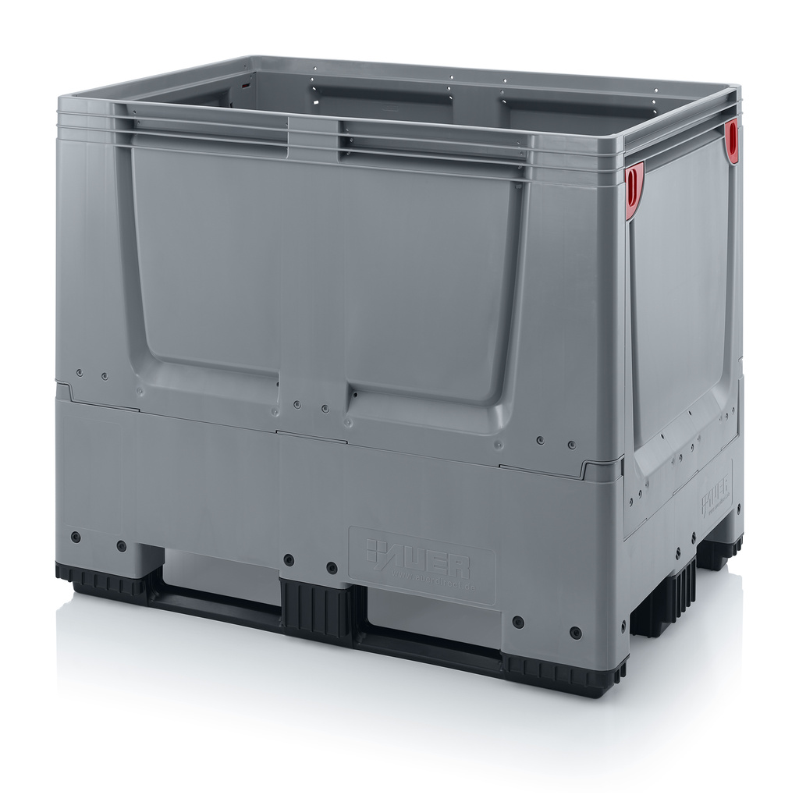 | Stohovateľný a skladací  Objem nádoby: min. 650 l  Vkladacie otvory  Materiál: PE/HDPE  Použitie: interiér a exteriér  Šírka: min. 800 mm  Dĺžka: min. 1200 mm  Výška: min. 750 mm | 55
2. | Plastová kaďa  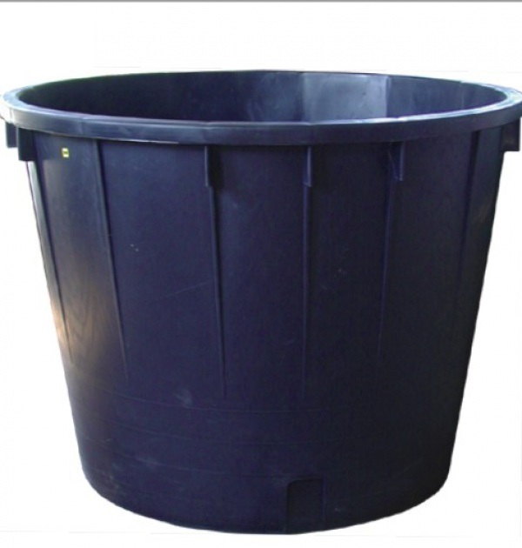 | Objem nádoby: min. 200 l  Materiál: PE/HDPE  Steny a dno uzavreté | 100
3. | Plastová prepravka veľká  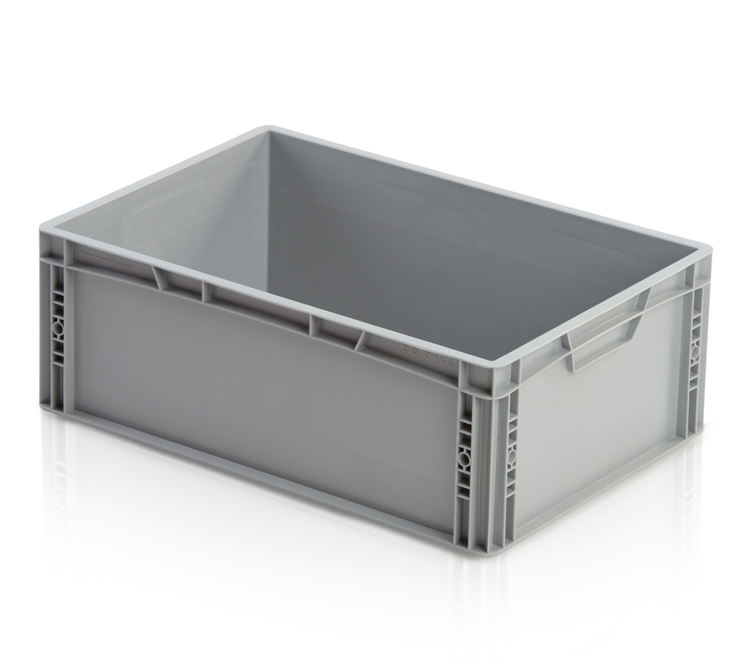 | Stohovateľná  Objem nádoby: min. 160 l  Materiál: PE/HDPE  Šírka: min. 600 mm  Dĺžka: min. 800 mm  Výška: min. 420 mm  Nosnosť: min. 35 kg | 220

4. | Plastová prepravka malá | Stohovateľná  Objem nádoby: min. 40 l  Materiál: PE/HDPE  Šírka: min. 400 mm  Dĺžka: min. 600 mm  Výška: min. 220 mm  Nosnosť: min. 30 kg | 455
5. | Debnička 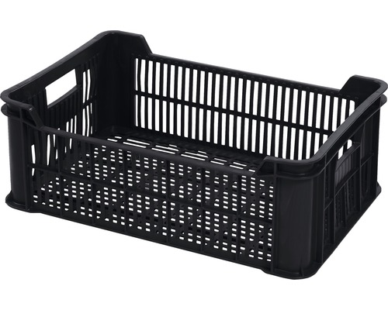 | Materiál: PE/HDPE  Šírka: min. 400 mm  Dĺžka: min. 600 mm  Výška: min. 220 mm  Nosnosť: min. 15 kg | 215
6. | Plastová nádoba na pHm malá  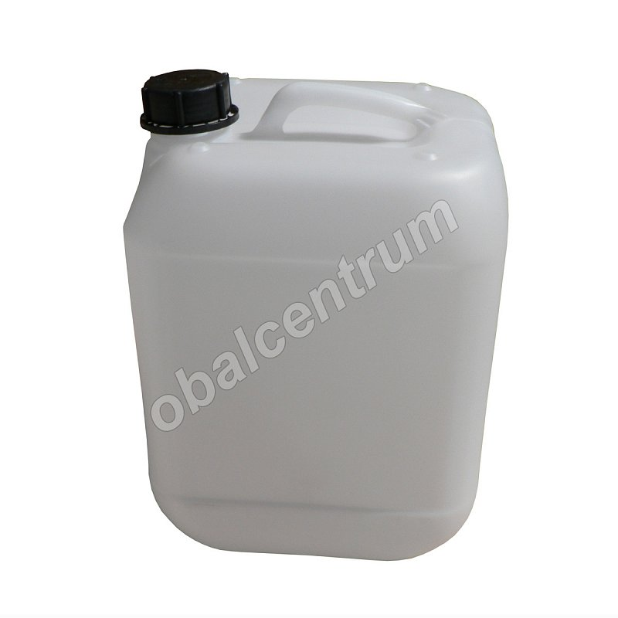 | Objem: min. 10 l max. 14 l  Materiál: HDPE alebo PE  Nádoba určená na prevoz pohonných látok  Uzatvorenie: otočný uzáver  Spĺňa UN certifikáciu 3H1 / Y1.6 / 150 | 165
7. | Plastová nádoba na pHm stredná  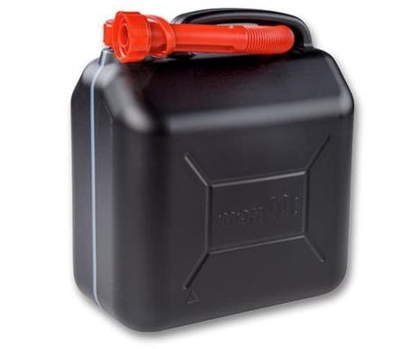 | Objem: min. 15 l max. 18 l  Materiál: HDPE alebo PE  Nádoba určená na prevoz pohonných látok  Uzatvorenie: otočný uzáver  Spĺňa UN certifikáciu 3H1 / Y1.6 / 150 | 160
8. | Plastová nádoba na pHm veľká  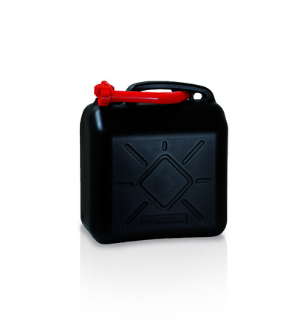 | Objem: min. 20 l  Materiál: HDPE alebo PE  Nádoba určená na prevoz pohonných látok  Uzatvorenie: otočný uzáver  Spĺňa UN certifikáciu 3H1 / Y1.6 / 150 | 165
9. | výpustná trubica/lievik  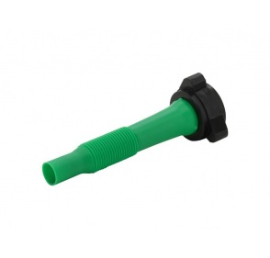 | Lievik s ohybným krčkom a skrutkovanou zátkou  Rozmery:  dĺžka min. 17 cm,  vnútorný priemer: min. 2,5 cm  vnútorný priemer vyústenia: min. 1,7 cm  Materiál: plast | 310
10. | Plastová nádoba s ventilom 100 l  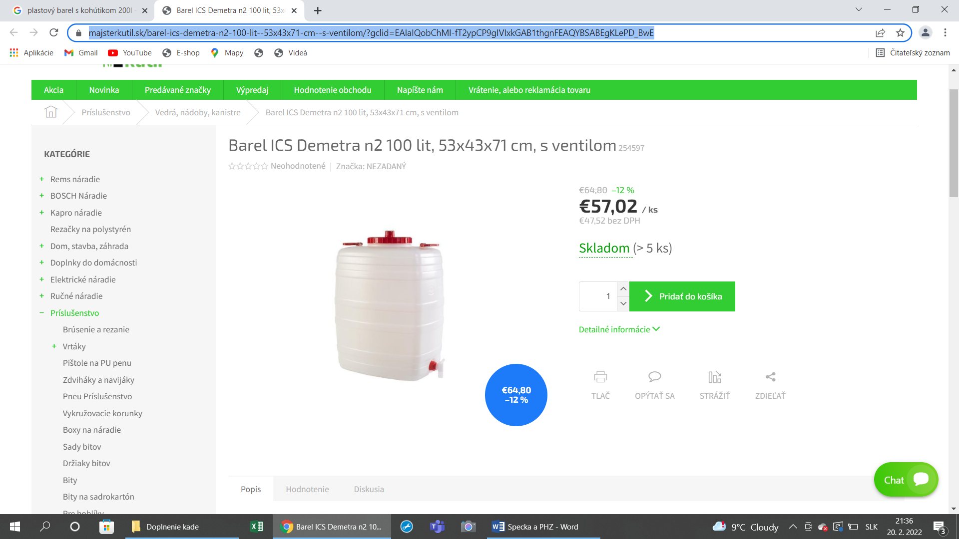 | Plastová nádoba s ventilom 100 l  Materiál: PE/HDPE  Objem nádoby: min. 100 l  Držiaky: min. 2 ks  Plastový kohútik s gumovým tesnením  Široký plniaci otvor  Potravinársky atest | 100
11. | Komposter na biologický odpad  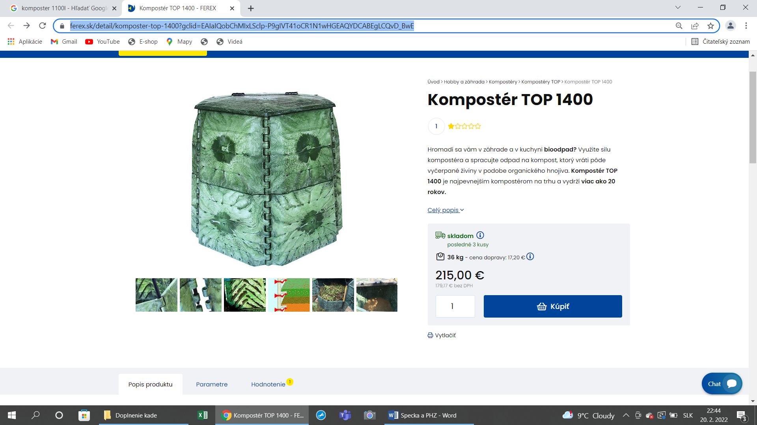 | Komposter na biologický odpad  Materiál: PE/HDPE/PP  Objem nádoby: min. 1300 l  Vetracie otvory  Hrúbka steny min. 6 mm | 40

Tabuľke č. 2 - Technická špecifikácia predmetu zákazky
P.č. | Názov | Špecifikácia | Hodnota technického parametra tovaru ponúkaného uchádzačom - Vlastný návrh plnenia (povinnosť vyplniť uchádzačom)!!!
1. | Bigbox skladací | Výrobca/ obchodný názov/ model
1. | Bigbox skladací | Stohovateľný a skladací
1. | Bigbox skladací | Objem nádoby: min. 650 l
1. | Bigbox skladací | Vkladacie otvory
1. | Bigbox skladací | Materiál: PE/HDPE
1. | Bigbox skladací | Použitie: interiér a exteriér
1. | Bigbox skladací | Šírka: min. 800 mm
1. | Bigbox skladací | Dĺžka: min. 1200 mm
1. | Bigbox skladací | Výška: min. 750 mm
2. | Plastová kaďa | Výrobca/ obchodný názov/ model
2. | Plastová kaďa | Objem nádoby: min. 200 l
2. | Plastová kaďa | Materiál: PE/HDPE
2. | Plastová kaďa | Steny a dno uzavreté
3. | Plastová prepravka veľká | Výrobca/ obchodný názov/ model
3. | Plastová prepravka veľká | Stohovateľná
3. | Plastová prepravka veľká | Objem nádoby: min. 160 l
3. | Plastová prepravka veľká | Materiál: PE/HDPE
3. | Plastová prepravka veľká | Šírka: min. 600 mm
3. | Plastová prepravka veľká | Dĺžka: min. 800 mm
3. | Plastová prepravka veľká | Výška: min. 420 mm
3. | Plastová prepravka veľká | Nosnosť: min. 35 kg
4. | Plastová prepravka malá | Výrobca/ obchodný názov/ model
4. | Plastová prepravka malá | Stohovateľná
4. | Plastová prepravka malá | Objem nádoby: min. 40 l
4. | Plastová prepravka malá | Materiál: PE/HDPE
4. | Plastová prepravka malá | Šírka: min. 400 mm
4. | Plastová prepravka malá | Dĺžka: min. 600 mm
4. | Plastová prepravka malá | Výška: min. 220 mm
4. | Plastová prepravka malá | Nosnosť: min. 30 kg
5. | Debnička | Výrobca/ obchodný názov/ model
5. | Debnička | Materiál: PE/HDPE
5. | Debnička | Šírka: min. 400 mm
5. | Debnička | Dĺžka: min. 600 mm
5. | Debnička | Výška: min. 220 mm
5. | Debnička | Nosnosť: min. 15 kg
6. | Plastová nádoba na pHm malá | Výrobca/ obchodný názov/ model
6. | Plastová nádoba na pHm malá | Objem: min. 10 l max. 14 l
6. | Plastová nádoba na pHm malá | Materiál: HDPE alebo PE
6. | Plastová nádoba na pHm malá | Nádoba určená na prevoz pohonných látok
6. | Plastová nádoba na pHm malá | Uzatvorenie: otočný uzáver
6. | Plastová nádoba na pHm malá | Spĺňa UN certifikáciu 3H1 / Y1.6 / 150
7. | Plastová nádoba na pHm stredná | Výrobca/ obchodný názov/ model
7. | Plastová nádoba na pHm stredná | Objem: min. 15 l max. 18 l
7. | Plastová nádoba na pHm stredná | Materiál: HDPE alebo PE
7. | Plastová nádoba na pHm stredná | Nádoba určená na prevoz pohonných látok
7. | Plastová nádoba na pHm stredná | Uzatvorenie: otočný uzáver
7. | Plastová nádoba na pHm stredná | Spĺňa UN certifikáciu 3H1 / Y1.6 / 150
8. | Plastová nádoba na pHm veľká | Výrobca/ obchodný názov/ model
8. | Plastová nádoba na pHm veľká | Objem: min. 20 l
8. | Plastová nádoba na pHm veľká | Materiál: HDPE alebo PE
8. | Plastová nádoba na pHm veľká | Nádoba určená na prevoz pohonných látok
8. | Plastová nádoba na pHm veľká | Uzatvorenie: otočný uzáver
8. | Plastová nádoba na pHm veľká | Spĺňa UN certifikáciu 3H1 / Y1.6 / 150
9. | Výpustná trubica/lievik | Výrobca/ obchodný názov/ model
9. | Výpustná trubica/lievik | Lievik s ohybným krčkom a skrutkovanou zátkou
9. | Výpustná trubica/lievik | Rozmery:
9. | Výpustná trubica/lievik | dĺžka min. 17 cm,
9. | Výpustná trubica/lievik | vnútorný priemer: min. 2,5 cm
9. | Výpustná trubica/lievik | vnútorný priemer vyústenia: min. 1,7 cm
9. | Výpustná trubica/lievik | Materiál: plast
10. | Plastová nádoba s ventilom 100 l | Výrobca/ obchodný názov/ model
10. | Plastová nádoba s ventilom 100 l | Plastová nádoba s ventilom 100 l
10. | Plastová nádoba s ventilom 100 l | Materiál: PE/HDPE
10. | Plastová nádoba s ventilom 100 l | Objem nádoby: min. 100 l
10. | Plastová nádoba s ventilom 100 l | Držiaky: min. 2 ks
10. | Plastová nádoba s ventilom 100 l | Plastový kohútik s gumovým tesnením
10. | Plastová nádoba s ventilom 100 l | Široký plniaci otvor
10. | Plastová nádoba s ventilom 100 l | Potravinársky atest
11. | Komposter na biologický odpad | Výrobca/ obchodný názov/ model
11. | Komposter na biologický odpad | Komposter na biologický odpad
11. | Komposter na biologický odpad | Materiál: PE/HDPE/PP
11. | Komposter na biologický odpad | Objem nádoby: min. 1300 l
11. | Komposter na biologický odpad | Vetracie otvory
11. | Komposter na biologický odpad | Hrúbka steny min. 6 mm

Táto časť súťažných podkladov bude tvoriť neoddeliteľnú súčasť rámcovej dohody ako príloha č. 1, ktorú uzatvorí verejný obstarávateľ s úspešným uchádzačom. Obrázky jednotlivých položiek predmetu zákazky sú iba ilustračné!

2 Požiadavky na predmet zákazky

- Verejný obstarávateľ požaduje, aby uchádzač vo svojej ponuke za účelom preukázania splnenia požiadaviek na predmet zákazky predložil:
Prílohu č. 1 Opis predmetu zákazky, pričom je povinný v Tabuľke č. 2 - Technická špecifikácia predmetu zákazky vyplniť stĺpec “Hodnota technického parametra tovaru ponúkaného uchádzačom - vlastný návrh plnenia“. Uchádzač identifikuje (z hľadiska: minimálne požadované technické špecifikácie, parametre a funkcionality požadované verejným obstarávateľom, výrobcu a model,) ponúkaný tovar a uvedie špecifikáciu dodávaného tovaru - vlastný návrh plnenia.

- Technické špecifikácie predmetu zákazky, ktoré v poskytnutom opise predmetu zákazky odkazujú na konkrétny výrobok alebo zariadenie sú uvedené príkladmo za účelom presnej špecifikácie predmetu zákazky rovnako ako fotografie a obrázky, uchádzačom sa umožňuje použiť „ekvivalentné“ výrobky, ktoré uchádzač uvedie vo svojej ponuke, v ocenenom položkovom rozpočte v súlade s týmito súťažnými podkladmi. Ekvivalentné výrobky musia spĺňať minimálne všetky parametre uvedené v opise predmetu zákazky.

